Федеральное государственное бюджетное образовательное учреждение  
высшего профессионального образования

«Санкт-Петербургский государственный  
морской технический университет»

*А.А. Воршевский, П.А. Воршевский*

ЛАБОРАТОРНЫЕ РАБОТЫ ПО КУРСУ

«ЭЛЕКТРОМАГНИТНАЯ СОВМЕСТИМОСТЬ»

Санкт-Петербург

2013

Методические указания предназначены для студентов, обучающихся по специальностям 180201 «Системы электроэнергетики и автоматизации судов», 180202 «Системотехника объектов морской инфраструктуры», по направлениям 180100 «Кораблестроение, океанотехника и системотехника объектов морской инфраструктуры», 090900 «Информационная безопасность».

ВОРШЕВСКИЙ

Александр Алексеевич

ВОРШЕСКИЙ

Петр Александрович

ЛАБОРАТОРНЫЕ РАБОТЫ ПО КУРСУ

«ЭЛЕКТРОМАГНИТНАЯ СОВМЕСТИМОСТЬ»

© СПбГМТУ,

2013

# 1. ВОЗНИКНОВЕНИЕ ИМПУЛЬСНЫХ ПОМЕХ

# ПРИ ВКЛЮЧЕНИИ ПОТРЕБИТЕЛЕЙ В СУДОВЫХ ЭЛЕКТРОЭНЕРГЕТИЧЕСКИХ СИСТЕМАХ

## 1.1. Цель работы

Экспериментальное исследование закономерностей возникновения импульсных помех при включениях резистивной и емкостной цепи в трехфазную электрическую сеть.

Определение параметров схемы замещения для расчета импульсных помех. Сравнение расчетных и экспериментальных результатов

## 1.2. Основные теоретические положения

Включения электродвигателей, нагревателей, батарей конденсаторов, различных нагрузок и цепей в электроэнергетической системе (ЭЭС) приводят к возникновению импульсных помех, наложенных на синусоиду рабочего напряжения (рис. 1.1). Под амплитудой импульсной помехи подразумевается максимальное отклонение напряжения от рабочего значения (в данном случае от синусоиды). Теоретические основы и математическое описание процесса возникновения импульсных помех предлагается изучить по учебнику [1].

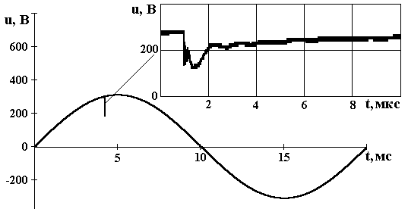

Рис.1.1. Изменение напряжения в ЭЭС при включении активной нагрузки.

При включении нагрузки активного характера *R*Н на напряжение сети накладывается импульс (рис.1.2), амплитуда которого определяется как

$$U_{И}=e\frac{R}{R_{H}+R}. (1.1)$$

Длительность импульсной помехи (время, в течение которого напряжение отклоняется более чем на половину амплитуды) рассчитывается по формуле:

$$t_{И}=0,7\frac{L\left(R_{H}+R\right)}{R_{H}R}, (1.2)$$

где е - мгновенное значение напряжения в сети, непосредственно предшествующее коммутации; *R, L, С* - параметры схемы замещения ЭЭС (рис. 1.3). В упрощенных расчетах полагают *С*=0.

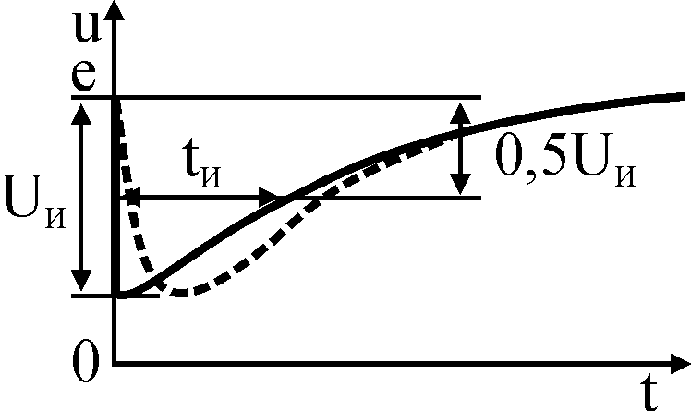

Рис.1.2. Изменение напряжения при включении активной нагрузки (сплошная линия – упрощенный расчет, пунктирная линия – эксперимент).

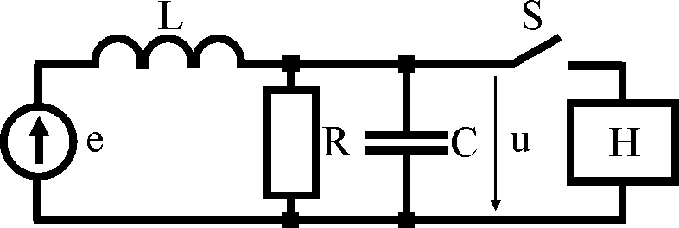

Рис.1.3. Схема замещения ЭЭС для расчета микросекундных переходных процессов

При включении конденсатора *С*Н, заряженного до напряжения. *U*Сн, на напряжение сети накладывается импульс колебательной формы (рис.1.4), амплитуда и период колебаний которого определяется как

$$U_{И}=\left|e-U_{Cн}\right|\frac{С_{Н}}{С+С_{Н}}; (1.3)$$

$$T=2π\sqrt{L\left(C+C_{H}\right)}. (1.4)$$

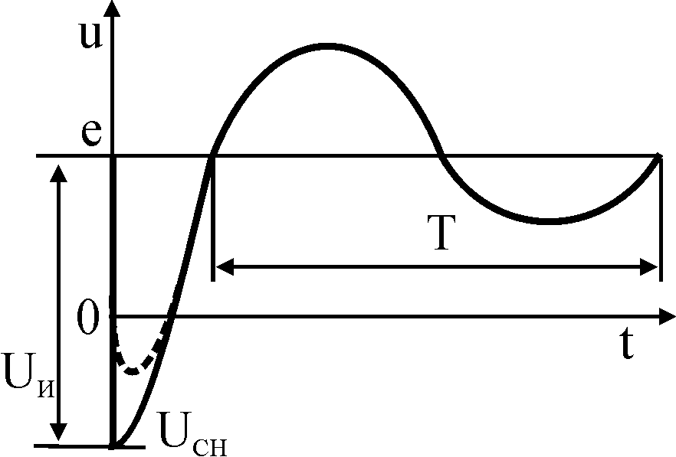

Рис.1.4. Изменение напряжения при включении конденсатора *С*Н, заряженного до напряжения. *U*Сн,(сплошная линия – упрощенный расчет, пунктирная линия – эксперимент).

Значения параметров схемы замещения могут быть определены из осциллограмм импульсов, возникающих при включении известной нагрузки.

Так, если известны амплитуда *UИ*, длительность *tИ* импульса при включении резистора *RН* и значение *е*, то из (1.1) и (1.2) можно найти *R* и *L*:

$$R=\frac{R_{H}}{\left(\frac{e}{U_{И}}-1\right)}; L=\frac{t_{И}RR_{H}}{0,7(R+R_{H})}. (1.5)$$

Если измерены *UИ*, *UСн*, Т и значение *е* при включении конденсатора *СН* малой емкости, то из (1.3) и (1.4) можно определить

$$C=C_{H}(\frac{{e-U}_{Cн}}{U_{И}}-1); L=\frac{T^{2}}{4π^{2}(C+C_{H)}}. (1.6)$$

Зная параметры схемы замещения, можно рассчитать импульсные помехи при включении других нагрузок.

## 1.3. Расчетно-графическое задание

Рассчитать амплитуду и длительность импульса напряжения, возникающего при включении нагрузки в соответствии с заданным вариантом. Фазное напряжение 220 В, линейное 380 В, *R*=20 Ом, *L*=20 мкГн, *С*=0,005 мкФ.

Построить в масштабе графики изменения напряжения от времени в микросекундном масштабе и в масштабе 0-20 мс по образцу рис. 1.1, приняв момент включения, соответствующий условиям варианта (табл.1.1).

Таблица 1.1

Исходные данные для расчета изменений напряжения

|  |  |  |  |  |  |
| --- | --- | --- | --- | --- | --- |
| Вариант | Цепь включения | *RH*, Ом | *СH*, мкФ | *UCн*, В | *е*, В |
| 1 | Фаза А-фаза В | 10 | - | - | 500 |
| 2 | Фаза В-фаза С | 20 | - | - | 500 |
| 3 | Фаза А-фаза В | - | 1 | 0 | 500 |
| 4 | Фаза В-фаза С | - | 1 | -500 | 500 |
| 5 | Фаза А-корпус | - | 0,1 | 0 | 300 |
| 6 | Фаза В-корпус | - | 0,1 | -300 | 300 |
| 7 | Фаза А-фаза В | 15 | - | - | 500 |
| 8 | Фаза В-фаза С | 30 | - | - | 500 |
| 9 | Фаза А-фаза В | - | 4 | 0 | 500 |
| 10 | Фаза В-фаза С | - | 4 | 300 | 500 |
| 11 | Фаза А-корпус | - | 2 | 0 | 300 |
| 12 | Фаза В-корпус | - | 2 | -100 | 300 |

**1.4. Описание лабораторной установки**

Лабораторная установка (рис.1.5) содержит модель ЭЭС, нагрузку в вида резистора *RН,* конденсатора *СН* с переключаемыми сопротивлением и емкостью и электронный ключ *S*, коммутирующий нагрузку с частотой напряжения сети. Конструкция установки позволяет включать нагрузку между любыми фазами и между фазой и корпусом. Конденсатор *С*Н перед коммутацией заряжается до амплитудного значения напряжения сети *UCн*= *–51 В.*

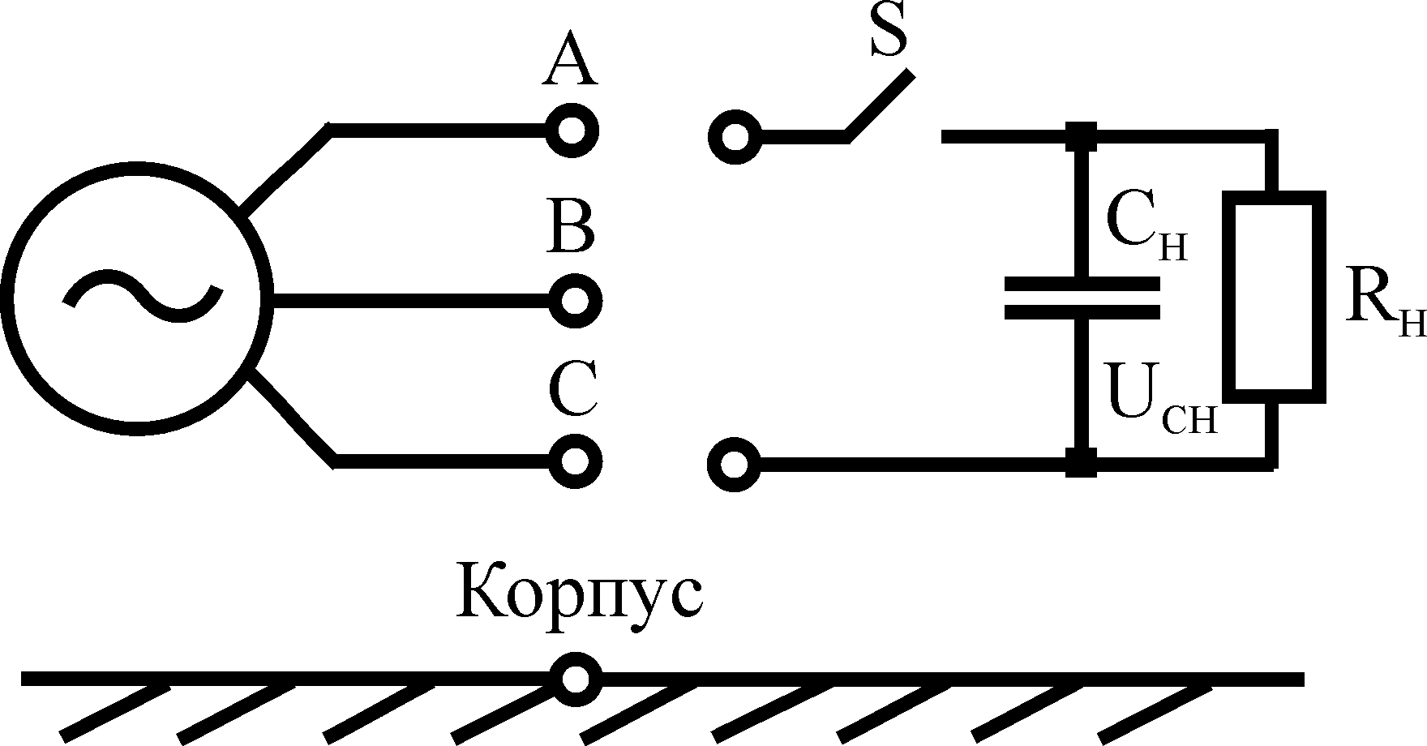

Рис. 1.5. Схема лабораторной установки

**1.5. Порядок выполнения работы**

1.5.1. Определение параметров схемы замещения ЭЭС.

Подключить между фазами модели ЭЭС через электронный ключ указанную преподавателем нагрузку. Подготовить осциллограф для снятия осциллограммы соответствующего линейного напряжения. Подать трехфазное питание 36 В на установку (амплитудное значение *Еm=*51 В).

Снять осциллограмму импульсной помехи по образцу рис.1.1, 1.2, 1.4, отметив оси, соответствующие *u=*0*, t=*0. Определить параметры импульса, необходимые для расчета.

Рассчитать параметры *R, L, С* схемы замещения по формулам (1.5), (1.6).

1.5.2. Определение параметров импульсных помех при включении различных нагрузок.

Снять осциллограммы импульсных помех при включении резистора между фазами в масштабе, позволяющем определить длительность помех (аналогично рис 1.2). Кривые, соответствующие различным значениям сопротивления включаемого резистора, следует изображать на одном графике. Определить амплитуду *UИ*, длительность *tИ* импульсных помех и мгновенное значение напряжения *e* перед включением.

Снять осциллограммы импульсных помех при включении конденсаторов различной емкости, заряженных до амплитудного значения напряжения сети *UCн*= *–Em*. На осциллограммах необходимо отметить оси, соответствующие *u=*0, *u=–Еm, t=*0. Определить амплитуду *UИ,* период колебаний *Т* импульсов, значение *е* перед включением.

Снять осциллограммы трех фазных напряжений при включении конденсатора между фазами и между фазой и корпусом. Масштаб развертки должен быть таким, чтобы на экране можно было наблюдать несколько полупериодов сетевого напряжения. Обратить внимание на положение импульсов относительно синусоид фазных напряжений.

Оценить влияние параметров нагрузки и момента коммутации на параметры импульсных помех.

1.5.3. Определение погрешности расчета параметров импульсных помех с помощью упрощенной схемы замещения.

Составить таблицу, занести в нее результаты измерений *UИ, tИ,* *Т* по п.1.5.2 и результаты расчета *UИ , tИ* на основе схемы замещения с параметрами по п.1.5.1. Рассчитать и записать в таблицу относительную погрешность расчета.

Оценить диапазон сопротивлений и емкостей нагрузок, при которых погрешность расчета импульсных помех не превышает 20%. Оценить границы применимости упрощенной схемы замещения ЭЭС. Предложить способ повышения точности расчета.

1.5.4. Исследовать влияние состава ЭЭС и длины кабеля на параметры импульсных помех путем моделирования на персональном компьютере в соответствии с заданием преподавателя.

**1.6. Содержание отчета**

* Схема лабораторной установки.
* Расчетные формулы.
* Осциллограммы напряжений, полученные расчетом и экспериментально на лабораторном стенде и оформленные по образцу рис.1.1, 1.2, 1.4.
* Результаты расчета параметров схемы замещения.
* Результаты расчетов и экспериментов по определению параметров импульсных помех, сведенные в таблицу.
* Заключение, содержащее подробные выводы по лабораторной работе.

**1.7. Контрольные вопросы**

* Физика возникновения импульсных помех в ЭЭС, их основные параметры.
* Схема замещения ЭЭС для расчета импульсных помех.
* Зависимость параметров импульсных помех от параметров включаемой нагрузки и момента коммутации.
* Импульсные помехи на фазах при включении нагрузки между фазами или между одной фазой и корпусом.
* Методы снижения импульсных помех при включении нагрузки.

**2. ИМПУЛЬСНЫЕ ПОМЕХИ ПРИ ОТКЛЮЧЕНИИ**

**КАТУШКИ ИНДУКТИВНОСТИ**

**2.1. Цель работы**

Экспериментальное исследование закономерностей возникновения импульсных помех при отключении катушки индуктивности от сети переменного и постоянного тока, определение эффективности средств помехоподавления.

**2.2. Общие сведения**

Отключение трансформаторов, реакторов, катушек индуктивности приводит к появлению перенапряжений на них и импульсных помех в питающей сети (рис.2.1). Амплитуда импульсных напряжений определяется мгновенным значением тока в момент выключения, параметрами нагрузки, свойствами выключателя. Теоретические основы процесса возникновения помех при отключении индуктивности цепи предлагается изучать по учебнику [1].

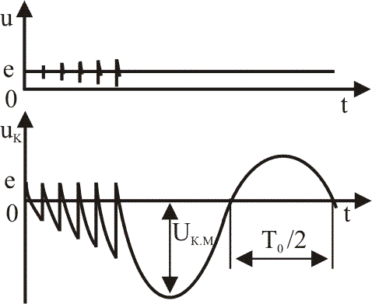

Рис. 2.1. Импульсные помехи при отключении обмотки.

При отключении катушки индуктивности возникают колебания в контуре, образованном индуктивностью *LК* и паразитной емкостью катушки *СК* (см. рис. 2.2) за счет энергии, накопленной в индуктивности *WL=0,5LKIK2*. Период колебаний определяется формулой: . Максимально возможное значение напряжение на катушке *uK* может значительно превысить напряжение электропитания:

$$U_{K.MM}=I_{K}\sqrt{\frac{L_{K}}{C_{K}}} (2.1)$$

Напряжение между контактами выключателя *uS =u–uK* может достигнуть значений, при котором между контактами возникает пробой, так как в этом промежутке напряженность электрического поля может превысить электрическую прочность воздуха (3 кВ/мм). При пробое напряжение на катушке индуктивности становится близким к напряжению источника питания, а в сети создается импульсная помеха, обусловленная включением заряженной емкости катушки *С*К в сеть. Если ток не превышает 10 А, а напряжение питания менее 20 В, то дуги не возникает и пробой прекращается. Напряжение на катушке вновь начинает возрастать. Процесс может повторяться сотни раз, вызывая появление пачек импульсных помех, до тех пор пока контакты не разойдутся на расстояние, при котором возникающего напряжения будет не достаточно для возникновения пробоя.

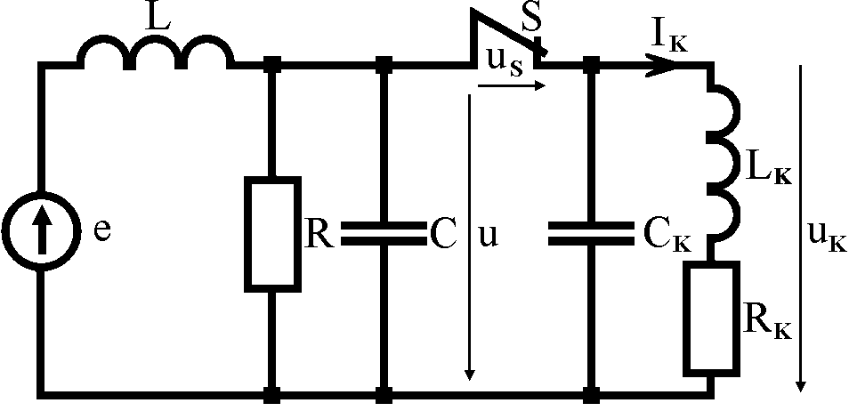

Рис. 2.2. Схема для расчета импульсных помех при отключении катушки индуктивности.

Дополнительный элемент, устанавливаемый параллельно катушке индуктивности (рис. 2.3), обеспечивает протекание тока после отключения катушки, уменьшая скорость его изменения и соответственно перенапряжение. При правильно выбранном элементе напряжение не успевает достичь напряжения пробоя воздушного промежутка между контактами, контакты выключателя расходятся без пробоев и импульсных помех в сети не возникает (табл. 2.1).

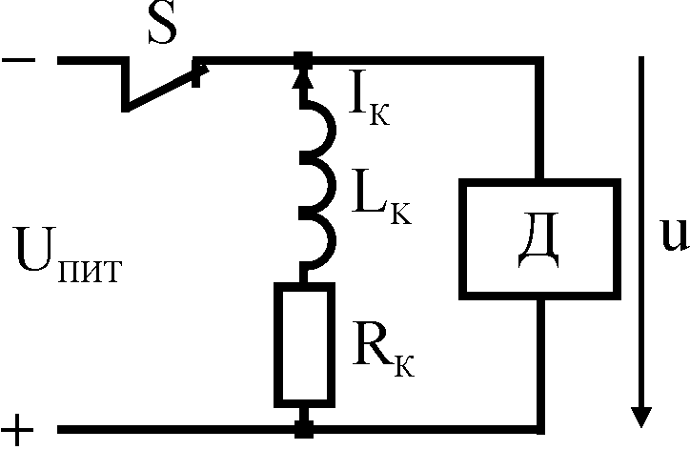

Рис. 2.3. Схема подавления помех путем установки дополнительного элемента Д параллельно катушке.

Табл. 2.1

Расчет напряжения на отключаемой катушке индуктивности

|  |  |  |
| --- | --- | --- |
| Элемент | График изменения напряжения на катушке | Параметры напряжения |
| tab2_1.png | tab5_1_1b |  |
| tab2_1_2.png | tab5_1_2 |  |
| Tab1_3 | tab5_1_3 |  |
| Tab1_4 | tab5_1_4 |  |

**2.3. Расчетно-графическое задание**

Рассчитать запасенную энергию *WL* и амплитуду перенапряжения *UК.M*  при отключении катушки индуктивности от источника постоянного тока с напряжением *UП* при наличии и отсутствии дополнительного элемента. Варианты исходных данных приведены в табл.2.2. Дополнительный элемент *RД* или *СД* установлен параллельно катушке индуктивности.

По результатам расчета построить графики изменения напряжения на катушке индуктивности по образцу рисунков в табл. 2.1 при наличии и отсутствии дополнительного элемента.

**2.4. Описание лабораторной установки**

Лабораторная установка (рис.2.4) содержит выключатели S1, S2, средства помехоподавления с переключателем S3 и клеммы для подключения катушки индуктивности и источника питания.

Табл. 2.2

Исходные данные для расчета напряжения на катушке

|  |  |  |  |  |  |  |
| --- | --- | --- | --- | --- | --- | --- |
| Вариант | Параметры катушки индуктивности | | | *UП*, В | Дополнительный элемент | |
| *L*, Гн | *RК,* Ом | *СК,* пФ | *СД,* мкФ | *RД,* Ом |
| 1 | 0,5 | 50 | 500 | 12 | - | 200 |
| 2 | 0,5 | 50 | 500 | 6 | - | 200 |
| 3 | 0,25 | 20 | 300 | 12 | 1 | - |
| 4 | 0,1 | 10 | 100 | 12 | 1 | - |
| 5 | 0.1 | 10 | 100 | 12 | - | 1000 |
| 6 | 0,25 | 20 | 200 | 12 | - | 100 |
| 7 | 0,5 | 50 | 500 | 12 | 0,5 | - |
| 8 | 0,5 | 50 | 500 | 6 | 0,1 | - |
| 9 | 0,25 | 20 | 300 | 12 | - | 500 |
| 10 | 0,1 | 10 | 100 | 12 | - | 500 |
| 11 | 0.1 | 10 | 100 | 12 | 2 | - |
| 12 | 0,25 | 20 | 200 | 12 | 2 | - |
| 13 | 1 | 100 | 1000 | 12 | - | 1000 |
| 14 | 1 | 100 | 500 | 6 | - | 100 |

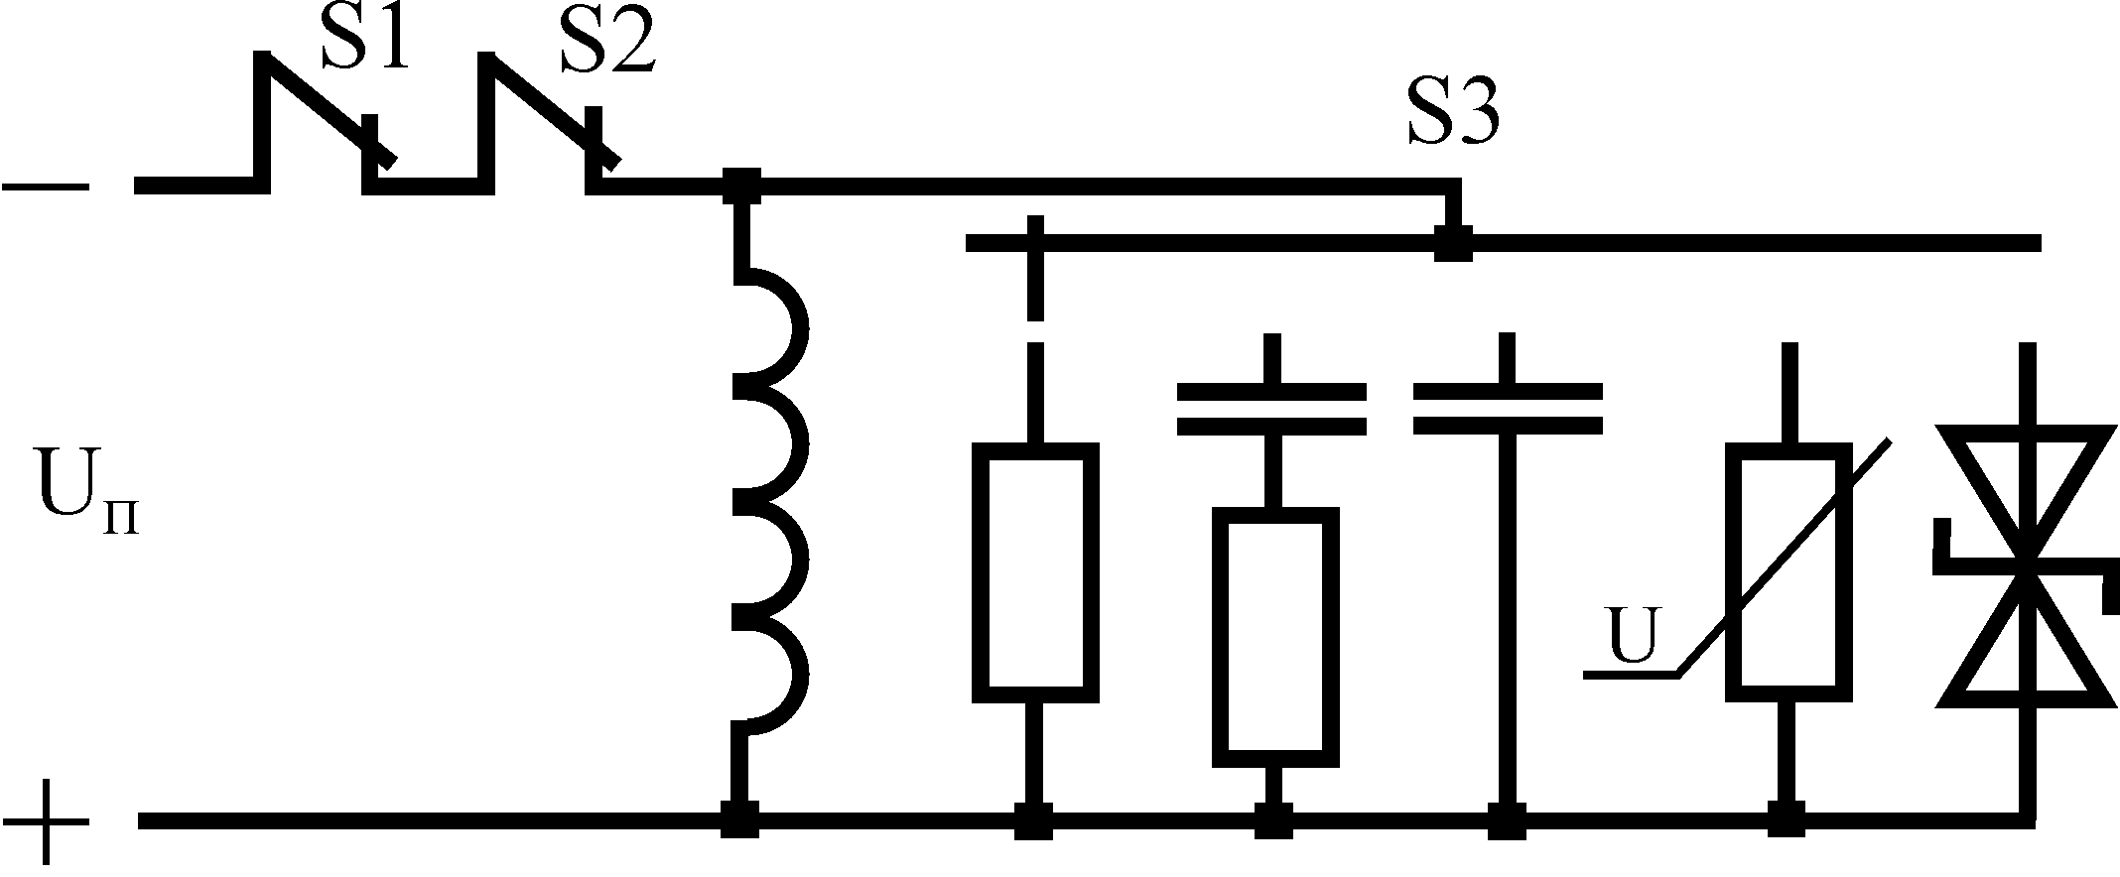

Рис. 2.4. Схема лабораторной установки

**2.5. Порядок выполнения работы**

2.5.1 Определение максимальной амплитуды на катушке индуктивности, отключаемой от источника постоянного тока.

Подсоединить катушку с числом витков 3600 (*LK*=0,5 Гн, *RK*=50 Ом) к соответствующим клеммам установки. Переключатель S3 установить в положение отсутствия средства помехоподавления. Осциллограф подготовить к снятию осциллограммы напряжения на катушке индуктивности и в цепи питания. Подать питание 12 В от источника постоянного тока.

Провести 5-10 коммутаций катушки выключателем S1, снимая осциллограммы напряжения на катушке и в цепи питания. Определить максимальную амплитуду напряжений *UK.M*, и период собственных колебаний катушки *Т*0.

Рассчитать емкость катушки по формуле

$$C_{K}=\frac{{T_{0}}^{2}}{4π^{2}L_{K}}.$$

Повторить измерения для выключателя S2, напряжения питания 6 В, катушки индуктивности с числом витков 2400 и их различных сочетаний. Выявить влияние типа выключателя, напряжения питания, параметров катушки на перенапряжения.

2.5.2. Определение эффективности средств помехоподавления.

Переключателем S3 подключить средства помехоподавления. Повторить измерения амплитуды напряжения на отключаемой катушке и временные параметры напряжения для различных положений переключателя S3, нажимая кнопку S1. Сравнить эффективность средств помехоподавления.

2.5.3. Рассчитать максимальное значение напряжения на катушке для случая отсутствия средств подавления помех, используя формулу (2.1) и определенное по экспериментальным данным значение *CK.* Рассчитать максимальное значение напряжения на катушке для случаев использования средств подавления помех, используя формулы табл. 2.1 и значения параметров примененных средств подавления помех*.* Результаты измерений и расчетов оформить в виде таблицы. Сравнить результаты расчета и экспериментальные данные. Определить погрешность расчета.

**2.6. Содержание отчета.**

* Схема лабораторной установки и схема замещения.
* Расчетные формулы.
* Осциллограммы, полученные в ходе эксперимента и поясняющие сделанные выводы. Результаты измерений и расчетов амплитуды и временных параметров импульсных напряжений в виде таблицы.
* Заключение, содержащее анализ результатов и подробные выводы о лабораторной работе.

**2.7. Контрольные вопросы**

* Физика возникновения импульсных напряжений на отключаемой индуктивной нагрузке. Форма импульсов.
* Схема замещения для расчета.
* Зависимость амплитуды импульсов на нагрузке от ее параметров, свойств выключателя, величины тока.
* Возникновение импульсных помех в питающей сети при отключении индуктивной нагрузки.
* Средства и методы снижения импульсных помех при отключениях нагрузки.

**7. РАСПРОСТРАНЕНИЕ ИМПУЛЬСНЫХ ПОМЕХ ЧЕРЕЗ ЭЛЕМЕНТЫ ВТОРИЧНОГО ИСТОЧНИКА ПИТАНИЯ**

**7.1. Цель работы**

Изучение распространения импульсных помех через трансформатор, выпрямитель, фильтры.

Получение навыков применения средств помехозащиты.

**7.2. Общие сведения**

Теоретические основы и метод расчета прохождения импульсов напряжения через элементы вторичного источника питания предлагается изучить по учебнику [1].

На пути распространения кондуктивных помех по питающей сети от источника к электронному оборудованию могут быть установлены фильтры и трансформаторы. Эти же элементы входят в состав вторичных источников питания оборудования. Симметричные и несимметричные помехи распространяются через элементы с разным затуханием и поэтому должны рассматриваться отдельно. Значение затухания помех зависит не только от самого элемента, но и от сопротивления источника помех *R1* и сопротивления оборудования (нагрузки) *R2*, которые должны учитываться при расчете распространения помех (рис. 7.1). Фильтр, трансформатор или специальный защитный элемент описываются некоторыми параметрами связи (передачи, распространения). Затухание помех характеризуется коэффициентом вносимого затухания *K*З, под которым понимают отношение напряжение помех на рецепторе (нагрузке) при отсутствии элемента на пути распространении помех *U*1 и при его наличии *U*2. То есть коэффициент равен *K*З=*U*1/*U*2

Сетевые фильтры предназначены для защиты рецепторов от помех и содержат компоненты с частотнозависимым сопротивлением (катушки индуктивности, конденсаторы). Сопротивление катушки индуктивности *X*L=*ωL* возрастает с частотой и поэтому включается в основном последовательно с защищаемой нагрузкой для ограничения высокочастотного тока через нее. Сопротивление конденсатора *X*С=*1/ωC* уменьшается с частотой и поэтому включается обычно параллельно с защищаемой нагрузкой для уменьшения напряжения высокой частоты на нагрузке.

|  |
| --- |
| ris3_10a |
| а) |
| ris3_10b |

б)

Рис. 7.1. Схема распространения помех

а) – при отсутствии элемента ЭЭС, б) – при его наличии.

При определении затухания несимметричных помех полагают *R1*=*R2*=50 Ом, а при оценке затухания симметричных помех берут *R1*=*R2*=100 Ом.

Коэффициенты вносимого затухания синусоидальных помех для простейших фильтров приведены в табл. 7.1.

Анализ расчетных формул показывает, что фильтр на катушке индуктивности обеспечивает хорошее затухание помех лишь при малых значениях сопротивления нагрузки *R*2. При возрастании *R*2 коэффициент *К*З стремится к 1, т.е. фильтр перестает выполнять свои функции. Фильтр на конденсаторе *С*, наоборот, имеет меньший коэффициент затухания помех при уменьшении *R*2. *LC*-фильтр обеспечивает затухание помех при малых и больших значениях сопротивления нагрузки, но имеет резонанс на определенной частоте, при котором возможно не затухание, а возрастание напряжение помех на выходе фильтра

Необходимо учитывать возможное снижение коэффициента при реальных значениях параметров сети и защищаемого оборудования. Можно рекомендовать производить расчет распространения помех для наихудшего случая сочетания этих параметров.

Табл. 7.1

Коэффициенты вносимого затухания синусоидальных помех

|  |  |
| --- | --- |
| Схема | Формула расчета КЗ |
| filtL |  |
| filtC |  |
| filtLC |  |

Расчет прохождения импульсных помех через фильтр может быть выполнен через определение переходной функции *h2(t),* т.е. зависимости выходного напряжения от времени при подаче на вход единичного напряжения. Прямоугольный импульс, действующий на входе цепи, можно представить как сумму двух ступенек напряжения амплитудой *E*, но разной полярности, сдвинутых на длительность импульса *t*1. Тогда выходное напряжение выражается через *h2(t):*

*u*2(*t*)=*E*[*h2(t)*-*h2(t-t1)*].

Результаты расчета *h*2(*t*), амплитуды выходного напряжения *U*2 для простейших фильтров приведены в табл.7.2.

LC-фильтр эффективно ослабляет импульсные помехи малой длительности, но может удвоить напряжение импульсных помех большой длительности.

Табл. 7.2

Расчет распространения импульсных помех через фильтр

|  |  |
| --- | --- |
| Схема | Формула расчета *h2(t)*, *U*2 |
| filtL |  |
| filtC |  |
| filtLC | При и    При  . |

Симметричные и несимметричные помехи распространяются через трансформатор различным образом.

Трансформатор содержит первичную 1 и вторичную 2 обмотки, намотанные на общем магнитопроводе (рис. 7.2).

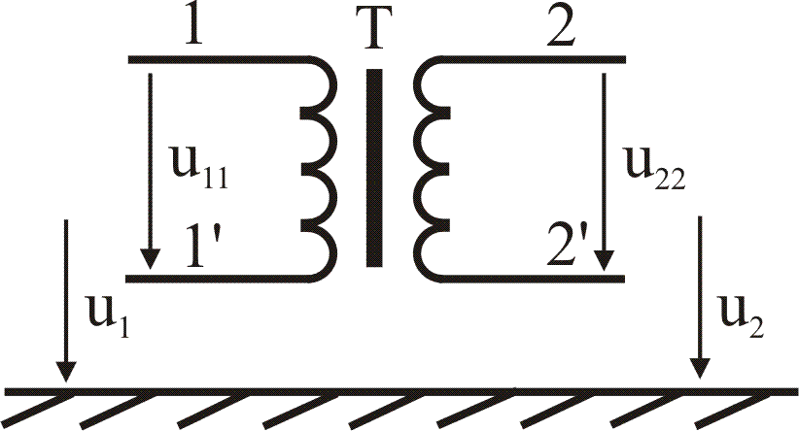

Рис.7.2. Симметричные и несимметричные напряжения,

приложенные к трансформатору

Переменное напряжение *U*11, приложенное между зажимами первичной обмотки, создает ток в обмотке и переменное магнитное поле в магнитопроводе, которое в соответствии с законом электромагнитной индукции наводит во вторичной обмотке ЭДС. Переменное напряжение на вторичной обмотке *U*22=*U*11/*К*ТР, где *К*ТР=w1/w2 –коэффициент трансформации, определяемый соотношением числа витков обмоток *w*1, *w*2.

Симметричные помехи *u*11 приложены к первичной обмотке как рабочее напряжение и передаются аналогично. Расчет распространения симметричных помех может быть выполнен на основе схемы замещения на рис. 7.3а., где *L*S - индуктивность рассеяния трансформатора, приведенная ко вторичной обмотке, *С*S – емкость вторичной обмотки.

|  |  |
| --- | --- |
| ris3_18a | ris3_18b |
| а) | б) |

Рис. 7.3. Схемы замещения для расчета распространения помех через трансформатор: а) – для симметричных помех, б) – для несимметричных помех.

Таким образом, для симметричных помех трансформатор помимо преобразования напряжения по величине проявляет себя и как LC-фильтр. Амплитуда импульса на вторичной обмотке может дополнительно возрасти до 2 раз за счет колебаний в LC-контуре.

Несимметричное напряжение на первичной обмотке *u*1 создает электрическое поле, которое воздействует на вторичную обмотку, вызывая наведенное напряжение *u*2. Расчет распространения может быть выполнен на основе схемы замещения, показанной на рис. 7.3б, где *С*12 – емкость между обмотками, *С*2 – емкость вторичной обмотки относительно корпуса. Емкости определяются геометрическими размерами обмоток трансформатора, их расположением, материалом диэлектрика и мало зависят от коэффициента трансформации.

Несимметричное напряжения на вторичной обмотке при подключенной нагрузке, имеющей емкость *С*Н, можно определить по формуле

 (7.1)

Унифицированные трансформаторы небольшой мощности имеют следующие значения емкостей:

ТПП118...272 С2=80...300 пФ, C12 = 50... 420 пФ;

TA54...I26 С2=50...200 пФ, C12 = 200...400 пФ;

ТАН72...118 С2=20...50 пФ, С12 = 700... 1000 пФ.

Несимметричные импульсные помехи проходят через трансформатор с небольшим ослаблением, не зависящим от коэффициента трансформации. То есть, на вторичной низковольтной обмотке могут появится несимметричные помехи, близкие по амплитуде к амплитуде помех в питающей сети. Форма напряжения при этом изменяется мало.

**7.3. Расчетно-графическое задание**

Рассчитать и построить в масштабе графики изменения напряжения на выходе понижающего трансформатора *u*2 и *u*22, если к его первичной обмотке приложен симметрично и несимметрично прямоугольный импульс напряжения амплитудой 1000 В, длительностью 10 мкс. Параметры трансформатора приведены в табл. 7.3.

Табл. 7.3.

|  |  |  |  |  |  |
| --- | --- | --- | --- | --- | --- |
| Вариант | КТР | С12, пФ | С2, пФ | LS, мкГ | СS, пФ |
| 1 | 1 | 400 | 300 | 1000 | 2000 |
| 2 | 1 | 400 | 200 | 5000 | 2000 |
| 3 | 2 | 1000 | 300 | 2000 | 500 |
| 4 | 2 | 1000 | 500 | 2000 | 500 |
| 5 | 5 | 200 | 50 | 200 | 200 |
| 6 | 5 | 100 | 80 | 50 | 100 |
| 7 | 0,5 | 500 | 300 | 10000 | 3000 |
| 8 | 0,5 | 500 | 200 | 2000 | 3000 |
| 9 | 2 | 800 | 300 | 2000 | 1000 |
| 10 | 2 | 800 | 200 | 2000 | 1000 |
| 11 | 5 | 300 | 100 | 200 | 500 |
| 12 | 5 | 300 | 50 | 50 | 500 |
| 13 | 10 | 200 | 100 | 200 | 100 |
| 14 | 10 | 100 | 50 | 50 | 50 |

**7.4. Описание лабораторной работы**

Лабораторная установка содержит LC -фильтр с переключаемыми значениями индуктивности и емкости, диодный мост, фильтры с фиксированными значениями параметров, трансформаторы различных типов.

Вносимое затухание импульсных помех предлагается определять методом отношений (рис. 7.1) по аналогии с ГОСТ 13661. Генератор импульсов ГИ создает в измерительной схеме импульс; напряжения со стандартными параметрами. Резисторы *R*=50 Ом обеспечивают стандартное сопротивление источника помех и нагрузки. Осциллографом или импульсным вольтметром измеряют амплитуду напряжение на выходе схемы без средства защиты *U*1 и при подключенном средстве защиты *U*2. Коэффициент вносимого затухания К3 находится как отношение *U*1 к *U*2. При измерении вносимого затухания симметричных помех необходимо использовать генератор импульсов с симметричным выходом и осциллограф с дифференциальным входом. Результаты измерений могут представляться в виде графиков зависимостей вносимого затухания от длительности, фронта, амплитуды импульса, создаваемого генератором.

Обязательно следует привести схему установки и параметры испытательных импульсных напряжений.

Параметры трансформатора *L*S, *С*S определяются по результатам измерения осциллографом И (1 строка табл. 7.4) круговой частоты колебаний напряжения на вторичной обмотке трансформатора *ω*1 и *ω*2 соответственно при отключенном и подключенном конденсаторе *С*Н.

Табл. 7.4

## Определение параметров трансформатора

|  |  |
| --- | --- |
| Cхема измерения | Осциллограмма |
| Распространение симметричных помех  tab7_4_1.bmp | pulseLsCs |
| Распространение несимметричных помех  m1tab7_1 | pulseC12 |

Колебания вызываются подачей на первичную обмотку трансформатора симметрично импульсов напряжения от генератора ГИ. Значение емкости конденсатора *С*Н должно быть достаточным для существенного изменения частоты колебаний. Расчет выполняется по формулам:

; 

Емкости трансформатора *С*12 , *С*2 определяются на основе измерения осциллографом И (2 строка табл. 7.4) амплитуды импульса *U*1 , создаваемого генератором ГИ на первичной обмотке трансформатора относительно корпуса, и амплитуд *U*2 и *U*\*2 напряжений, наведенных на вторичной обмотке соответственно при отключенном и подключенном эталонном конденсаторе *С*Н (табл. 7.4). Расчет ведется по ниже приведенным формулам:.

, ,

где СИ - емкость щупа осциллографа.

**7.5. Порядок выполнения работы**

7.5.1. Определение вносимого затухания фильтра.

Измерить в соответствии с приведенной выше методикой вносимое затухание LC -фильтра для различных значений *L, С* и длительности импульса. Сравнять результат измерений с расчетными значениями затухания.

7.5.2. Определение параметров трансформатора.

Подать на первичную обмотку трансформатора импульсы напряжения от генератора импульсов длительностью 10 мкс, снять необходимые осциллограммы напряжений и в соответствии с описанной выше методикой определить значения *С*12, *C*2, *L*S, *С*S для случая отсоединенного и соединенного с корпусом электростатического экрана трансформатора.

7.5.3. Определение вносимого затухания сетевого фильтра.

Измерить вносимое затухание симметричных и несимметричных импульсных помех длительностью 0,1; 1; 10 мкс

7.5.4. Определение вносимого затухания для вторичного источника питания.

Собрать источник питания из трансформатора, фильтров, диодного моста. Измерять вносимое затухание импульсных помех. Повторить измерение для другой последовательности соединения элементов. Выявить наиболее эффективный вариант с точки зрения увеличения затухания помех.

**7.6. Содержание отчета**

* Схема лабораторной установки.
* Схемы измерения параметров трансформатора и вносимого затухания.
* Осциллограммы, поясняющие метод измерений.
* Результаты измерений и расчетов.
* Заключение, содержащее подробные выводы.

**7.7. Контрольные вопросы**

* Прохождение импульсов напряжения через фильтры.
* Распространение помех через трансформатор.
* Методика измерения параметров трансформатора.
* Методика измерения вносимого затухания.
* Зависимость вносимого затухания от конструкции и параметров элементов.
* Способы и средства помехозащиты по цепям питания.

# Литература

1. Воршевский А.А., Гальперин В.Е. Электромагнитная совместимость судовых технических средств. СПбГМТУ.-СПб., 2010.

2. Вилесов Д.В., Воршевский А.А., Гальперин В.Е., Сухоруков С. А. Возникновение и распространение импульсных помех в судовых электроэнергетических системах; Учеб., пособие. Л.: Изд. ЛКИ, 1987.

3. Вилесов Д.В., Воршевский А.А., Гальперин В.Е., Сухоруков С. А. Обеспечение ЭМС в судовых электроэнергетических системах: Учеб. пособие. Л.: Изд. ЛКИ, 1988.

4. Вилесов Д.В., Воршевский А.А., Гальперин В.Е., Сухоруков С. А. Измерения и испытания в области электромагнитной совместимости: Учеб. пособие. Л.: Изд. ЛКИ, 1989.

.

# Оглавление

|  |  |
| --- | --- |
| 1. Возникновение импульсных помех при включении потребителей в судовых электроэнергетических системах................. | 3 |
| 2. Импульсные помехи при отключении катушки индуктивнсти.................................................................................................... | 9 |
| 3. Однофазные замыкания в судовой электроэнергетической системе............................................................................................ | 15 |
| 4. Искажения синусоидальности напряжения в электроэнергетической системе при работе тиристорного выпрямителя..... | 20 |
| 5. Распространение импульсных помех по судовому кабелю... | 26 |
| 6. Наведенные напряжения в судовой кабельной трассе........... | 36 |
| 7. Распространение импульсных помех через элементы вторичного источника питания.......................................................... | 44 |
| 8. Восприимчивость электронных схем к импульсным помехам................................................................................................... | 53 |
| 9. Имитаторы помех....................................................................... | 58 |
| 10. Испытание электронного оборудования на электромагнитную совместимость.................................................................. | 63 |
| Литература...................................................................................... | 66 |